ЛАБОРАТОРНА РОБОТА №3
Паралелізм даних та паралелізм задач (ч. 2)

Виконав: Шимак Олександр
Група : МІТ-41
Завдання1:
Створити програму, що використовує для розпаралелювання метод Parallel.For(). Провести ряд обчислювальних експериментів із різним типом елементів масиву (int, double); різною кількістю елементів масиву; різною складністю обчислень.
x = x / 10
x = x / π
x = e^{x} / x^{π}
x = e^{π} ^{x} / x^{π}
Виміряти час, що витрачається паралельним способом обробки та послідовним. Результати експериментів оформити у вигляді таблиці. Зробити висновки.
Виконання:
Program.cs
using System;
using System.Collections.Generic;
using System.Diagnostics;
using System.Text;
using System.Threading.Tasks;

class Program
{
// Налаштування експерименту
const int SmallSize = 15_000_000;
const int LargeSize = 40_000_000;

static void Main()
{
Console.OutputEncoding = Encoding.UTF8;
Console.WriteLine("=== ЕКСПЕРИМЕНТАЛЬНЕ ДОСЛІДЖЕННЯ PARALLEL.FOR ===");
Console.WriteLine("Обробка даних... Зачекайте.\n");

// Вивід заголовку таблиці
Console.WriteLine($"{"Тип",-7} | {"Розмір",-10} | {"Формула",-25} | {"Посл. (мс)",-10} | {"Пар. (мс)",-10} | {"Приск.",-8}");
Console.WriteLine(new string('-', 85));

// Запуск тестів для int
RunSuite<int>(SmallSize, "int");
RunSuite<int>(LargeSize, "int");

// Запуск тестів для double
RunSuite<double>(SmallSize, "double");
RunSuite<double>(LargeSize, "double");

Console.WriteLine("\nТестування завершено.");
Console.ReadKey();
}

static void RunSuite<T>(int size, string typeName)
{
T[] array = new T[size];

// Тест 1: Проста арифметика
Benchmark(typeName, size, "x = x / 10",
() => { for (int i = 0; i < size; i++) PerformOp(ref array[i], 1); },
() => { Parallel.For(0, size, i => PerformOp(ref array[i], 1)); });

// Тест 2: Складна експонента та степінь
if (typeof(T) == typeof(double))
{
Benchmark(typeName, size, "x = exp(pi*x) / x^pi",
() => { for (int i = 0; i < size; i++) PerformOp(ref array[i], 2); },
() => { Parallel.For(0, size, i => PerformOp(ref array[i], 2)); });
}
}

// Логіка обчислень винесена в окремий метод для чистоти
static void PerformOp<T>(ref T val, int formulaId)
{
if (typeof(T) == typeof(int))
{
int x = Convert.ToInt32(val);
val = (T)(object)(x / 10);
}
else if (typeof(T) == typeof(double))
{
double x = Convert.ToDouble(val);
if (x <= 0) x = 1.0; // Захист від помилок Math

if (formulaId == 1) val = (T)(object)(x / 10.0);
else val = (T)(object)(Math.Exp(Math.PI * x) / Math.Pow(x, Math.PI));
}
}

static void Benchmark(string type, int size, string formula, Action seq, Action par)
{
Stopwatch sw = new Stopwatch();

// Послідовно
sw.Start();
seq();
sw.Stop();
long seqTime = sw.ElapsedMilliseconds;

sw.Restart();

// Паралельно
par();
sw.Stop();
long parTime = sw.ElapsedMilliseconds;

double speedup = parTime > 0 ? (double)seqTime / parTime : 0;
Console.WriteLine($"{type,-7} | {size,-10:N0} | {formula,-25} | {seqTime,-10} | {parTime,-10} | {speedup:F2}x");
}
}
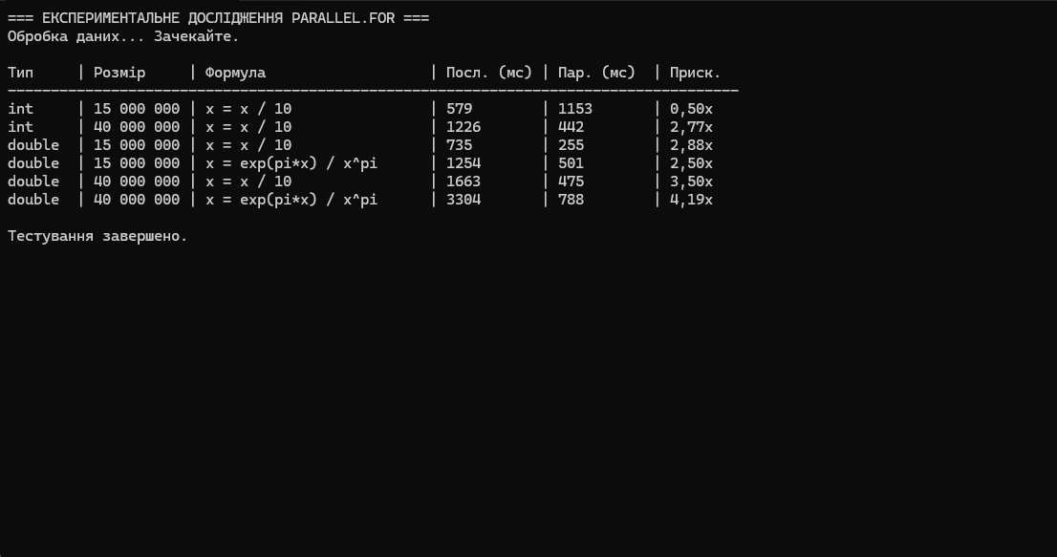
Аналіз коду:
У програмі реалізовано систему порівняльного тестування продуктивності послідовних та паралельних циклів за допомогою методу Parallel.For із бібліотеки TPL. Завдяки застосуванню узагальнень (Generics) та делегатів Action, код дозволяє уніфіковано обробляти різні типи даних (int, double) та складність математичних формул, що винесені в окремий метод PerformOp для чистоти експерименту. Використання класу Stopwatch забезпечує точне фіксування часу виконання , на основі чого розраховується коефіцієнт прискорення (Speedup) — ключовий показник ефективності паралельного алгоритму. Програма наочно підтверджує теоретичні положення про те, що паралелізація стає доцільною лише на великих масивах або при високій обчислювальній складності операцій, коли виграш у часі суттєво перевищує накладні витрати на керування потоками.
Завдання2:
Модифікувати попередню програму (створивши новий проект у рішенні) таким чином, щоб відбувався вихід з паралельного циклу за умови входження значення елемента у деякий окіл деякого числа (число та відхилення задаються константами).
Виконання:
Program.cs
using System;
using System.Text;
using System.Threading.Tasks;

class Program
{
// Константи для пошуку
const double TargetValue = 777.7;
const double Precision = 0.1; // Окіл (допуск)

static void Main(string[] args)
{
// Налаштування для коректного відображення української мови
Console.OutputEncoding = Encoding.UTF8;
Console.WriteLine("=== ЗАВДАННЯ 3.2: АЛГОРИТМ ПАРАЛЕЛЬНОГО ПОШУКУ ===\n");

// Ініціалізація великого масиву даних
double[] data = new double[12_000_000];
for (int i = 0; i < data.Length; i++) data[i] = i * 0.12;

// "Ховаємо" значення в межах околу [777.6; 777.8]
data[6_480_833] = 777.75;

Console.WriteLine("Пошук запущено. Очікуйте результатів...");

// Використання Parallel.For з об'єктом стану loopState
ParallelLoopResult result = Parallel.For(0, data.Length, (i, loopState) =>
{
// Перевірка умови: чи знаходиться число в заданому околі
if (Math.Abs(data[i] - TargetValue) <= Precision)
{
Console.WriteLine($"\n[УСПІХ] Знайдено значення: {data[i]} (Індекс: {i})");

// Використовуємо Stop() для максимально швидкої зупинки всіх потоків
loopState.Stop();
}
});

// Аналіз результатів виконання циклу
if (!result.IsCompleted && !result.LowestBreakIteration.HasValue)
{
Console.WriteLine("\nСтатус: Пошук успішно завершено перериванням (Stop).");
}
else
{
Console.WriteLine("\nСтатус: Цикл завершено повністю. Збігів не знайдено.");
}

Console.WriteLine("\nНатисніть будь-яку клавішу для виходу.");
Console.ReadKey();
}
}
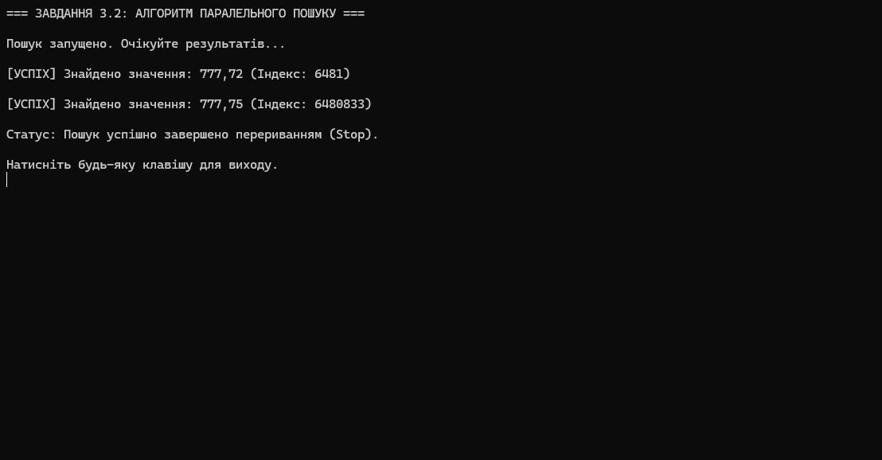
Аналіз коду
У програмі реалізовано механізм паралельного пошуку в масиві за допомогою методу Parallel.For, де для оптимізації обчислень застосовано переривання циклу через об'єкт ParallelLoopState. Основна логіка базується на перевірці математичної умови входження елемента в заданий окіл цільового числа, а використання методу Stop() дозволяє максимально швидко зупинити всі активні ітерації одразу після виявлення першого збігу, на відміну від Break(), який гарантує виконання лише попередніх ітерацій. Такий підхід ілюструє ефективне керування потоками в бібліотеці TPL, де аналіз результату через властивість IsCompleted та відсутність значення LowestBreakIteration дають змогу чітко ідентифікувати факт асинхронного переривання обчислень при знаходженні цільового значення.
Завдання3:
Повторити приклади розпаралелювання за допомогою ForEach().
using System;
using System.Collections.Generic;
using System.Diagnostics;
using System.Text;
using System.Threading.Tasks;

// Клас для зберігання даних (Reference Type)
class RecordItem
{
public int Id { get; set; }
public double Data { get; set; }
}

class Program
{
// Іменований метод для обробки кожного елемента
static void ProcessData(RecordItem item)
{
// Складніша операція для навантаження ЦП
item.Data = Math.Sqrt(item.Data) / Math.PI;
}

static void Main(string[] args)
{
Console.OutputEncoding = Encoding.UTF8;
const int count = 12_000_000;

Console.WriteLine($"Підготовка списку на {count:N0} елементів...");
List<RecordItem> records = new List<RecordItem>(count);
for (int i = 0; i < count; i++)
{
records.Add(new RecordItem { Id = i, Data = i + 1.0 });
}

Console.WriteLine("Запуск Parallel.ForEach з використанням іменованого методу...\n");

Stopwatch sw = Stopwatch.StartNew();

// Паралельна обробка колекції
Parallel.ForEach(records, ProcessData);

sw.Stop();

Console.WriteLine($"Обробка завершена. Час: {sw.ElapsedMilliseconds} мс.");
Console.WriteLine($"Результат першого елемента: {records[0].Data:F4}");
Console.WriteLine($"Результат останнього елемента: {records[records.Count - 1].Data:F4}");

Console.WriteLine("\nНатисніть будь-яку клавішу для завершення.");
Console.ReadKey();
}
}
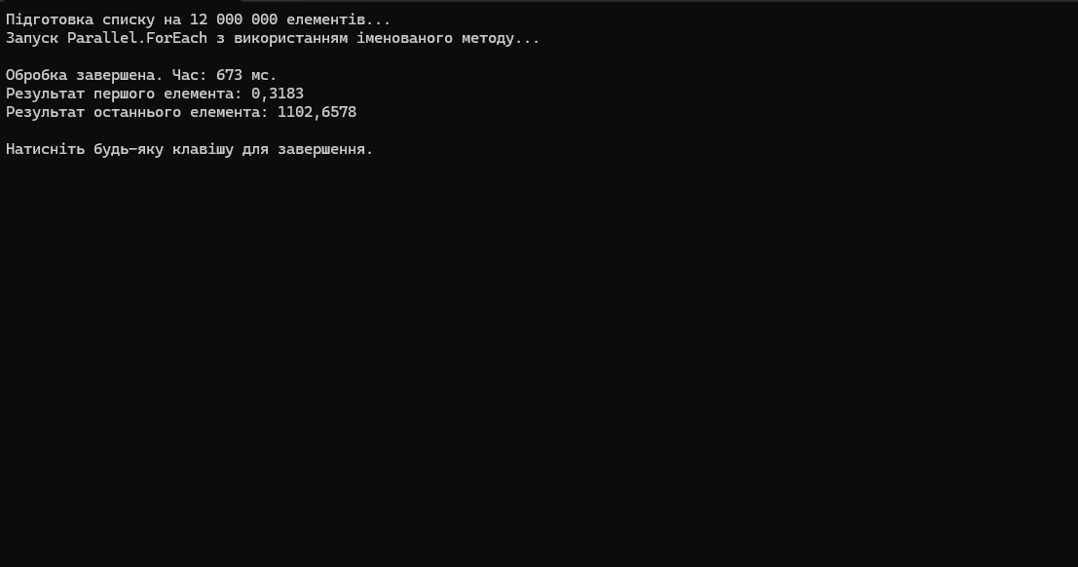
Аналіз коду:
У програмі продемонстровано роботу методу Parallel.ForEach, який призначений для паралельної обробки колекцій, де кількість ітерацій не визначена жорстко або дані представлені у вигляді переліків об'єктів. На відміну від стандартного циклу foreach, цей метод автоматично розбиває вхідну колекцію на блоки (партиції) і розподіляє їх між доступними потоками з пулу TPL, що дозволяє значно прискорити обробку великих об'ємів даних на багатоядерних системах. Використання об'єктів посилального типу (клас RecordItem) є критично важливим, оскільки це гарантує, що зміни, внесені всередині іменованого методу ProcessData, зберігаються безпосередньо в оригінальному списку. Такий підхід забезпечує високу читабельність коду та зручність підтримки, дозволяючи винести складну логіку обробки в окрему функцію, зберігаючи при цьому всі переваги автоматичного масштабування та керування життєвим циклом потоків.
Завдання4:
Модифікувати попередню програму (створивши новий проект у рішенні) таким чином, щоб тіло паралельного циклу задавалося лямбда-виразом.
Виконання:
Program.cs
using System;
using System.Collections.Generic;
using System.Diagnostics;
using System.Text;
using System.Threading.Tasks;

// Клас для обробки даних
class MetricItem
{
public int Id { get; set; }
public double Result { get; set; }
}

class Program
{
static void Main(string[] args)
{
// Налаштування консолі
Console.OutputEncoding = Encoding.UTF8;
const int totalItems = 15_000_000;

Console.WriteLine($"Генерація колекції на {totalItems:N0} об'єктів...");
List<MetricItem> metrics = new List<MetricItem>(totalItems);
for (int i = 0; i < totalItems; i++)
{
metrics.Add(new MetricItem { Id = i, Result = i + 1.0 });
}

Console.WriteLine("Запуск Parallel.ForEach із вбудованим лямбда-виразом...\n");

Stopwatch sw = Stopwatch.StartNew();

// Використання лямбда-виразу для опису логіки "на місці"
Parallel.ForEach(metrics, item =>
{
// Складна математична формула для імітації реального навантаження
double temp = Math.Log(item.Result) * Math.Sin(item.Result);
item.Result = Math.Pow(temp, 2) / Math.PI;
});

sw.Stop();

Console.WriteLine($"Обробку завершено. Затрачено часу: {sw.ElapsedMilliseconds} мс.");
Console.WriteLine($"Результат (індекс 0): {metrics[0].Result:F6}");
Console.WriteLine($"Результат (останній): {metrics[metrics.Count - 1].Result:F6}");

Console.WriteLine("\nГоловний потік завершено. Натисніть клавішу для виходу.");
Console.ReadKey();
}
}
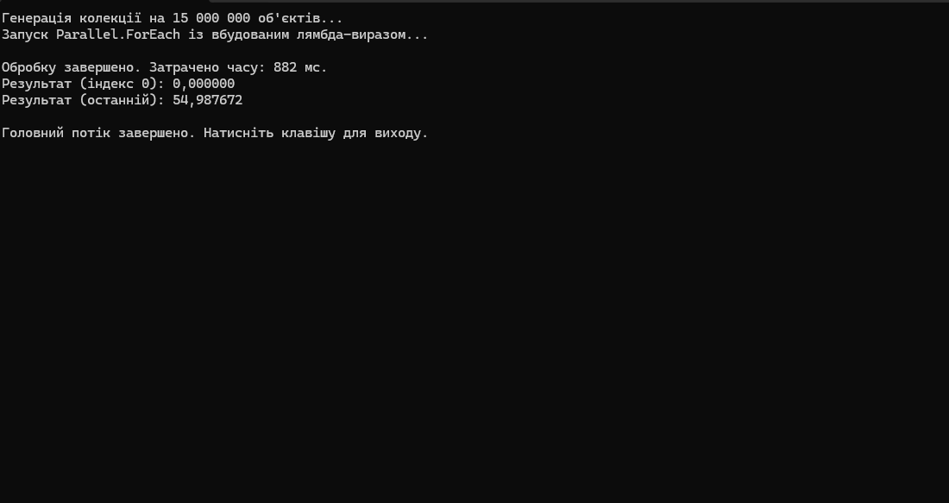
Аналіз коду:
У програмі реалізовано механізм паралельної обробки колекції об'єктів за допомогою методу Parallel.ForEach, де тіло циклу визначено через лямбда-вираз (анонімну функцію), що дозволяє компактно описати логіку обчислень безпосередньо у місці виклику. Такий підхід усуває необхідність декларації окремих іменованих методів, що спрощує архітектуру коду та покращує його читабельність у випадках, коли алгоритм обробки використовується одноразово. Використання об'єктів класу MetricItem забезпечує роботу з посиланнями, дозволяючи потокам із пулу TPL ефективно модифікувати дані в оригінальному списку без зайвого копіювання. Програма наочно ілюструє високу продуктивність бібліотеки TPL при виконанні складних математичних операцій (логарифмування та зведення у степінь), де автоматичне розбиття даних на партиції дозволяє рівномірно завантажити всі ядра процесора, забезпечуючи значний виграш у часі при роботі з великими масивами об'єктів.

